项目评审中专家选择算法的研究与实现
吕绍仟(中国矿业大学，江苏省 徐州市 泉山区 221116)
摘要：在科学研究工作中，如何对科技成果进行鉴定，并选择出真正具有创新性和实用性的科技项目进行支持，对科学研究具有重要的作用。目前的科技项目的评审当中，通常采用人工筛选和随机选择相结合的方式，这种方法效率十分低下。也有人提出计算机辅助计算机决策的方式，例如采用层次分析法解决专家选择的问题。但是该方法存在两个问题(1)使用层次分析法时的判断矩阵构造比较困难(2)评价指标值的标准化不够科学，导致该方法在实际情况中难以得到应用。
本文为了解决以上问题，在基于层次分析法的专家选择算法的基础上提出改进，通过排序赋值法哈优化归一法解决以上的两个问题。通过实验表明，本文提出的基于层次分析法的改进算法与同类算法相比较，能够更加合理的选择出项目的评审专家。
关键字：专家遴选；多准则决策；层次分析法；指标值标准化；评价指标体系
中文图书分类号：TP182 文献标志码：A
1 引言
智能信息处理在当今社会的发展起着越来越重要的作用，在科技行业，每年都会涌现出许多科技创新成果，科技成果的评审过程，对科技创新具有至关重要的作用。公平合理的评议制度，可以调动研究人员的研究积极性，同时也有利于有限的研究资源的分配，评选过程的科学化、合理性直接决定了能否遴选出真正具有研究价值和投资意义的项目。因而，公平合理的评审体系，可以推动科技成果的转化为实际生产力。
目前的科技项目的评审当中，通常采用人工筛选和随机选择相结合的方法，这种方式分配专家的效率很低，其次也可能导致某些学术不端行为的发生。为了避免以上弊端，也有人提出计算机辅助计算机决策的方式，例如采用层次分析法解决专家选择的问题。但是该方法存在两个问题(1)使用层次分析法时的判断矩阵构造比较困难(2)评价指标值的标准化不够科学。
本文为了解决以上问题，使用层次分析法解决项目评审中评审专家遴选的问题。同时针对此类问题中普遍存在的问题，提出了排序赋值法解决判断矩阵构造的难题，以及优化归一法来解决指标标准化不够科学的问题。
经过实验表明，文本提出的算法与其他使用层次分析法解决此类的问题相比，构造判断矩阵更加简单，而且构造得到的判断矩阵的一致性较好。同时使用在对专家指标进行标准化时考虑到的指标的方向、正负等各种情况，指标的标准值更加科学，最终选择的专家也更加符合要求。
2 问题描述
在项目评审的问题中，需要解决在给定项目的情况下，如何从专家库中选择出最合适专家的问题。项目评审中的项目信息如下表所示：
表1 项目信息表
项目编号 | 项目名称 | 一级学科 | 二级学科 | 负责人 | ...
专家库中的专家信息如表2所示，表中包含了专家表的所有字段，以及部分字段的取值规则。
表2 专家信息表
专家编号 | 姓名 | 年龄 | 职称 | 学历 | h指数 | 国际级科研项目数 | 国家级科研项目数
 |  |  | 高级，副高,中级，初级 | 全日制，自考，函授
省部级科研项目数 | 国际级奖项数量 | 国家级奖项数量 | 省部级奖项数量 | 发明专利数量 | 实用新型专利数量 | 外观设计专利数量 | 评审违规次数
科研态度 | 工作作风 | 所在单位总评审数 | 参与评审数 | 综合离散率 | 评审结果命中数 | 支持项目成功数量
优秀、良好、中等、差 | 优秀、良好、中等、差
基于层次分析法大致流程如图1所示。首先输入需要评审的专家信息，从专家库中匹配与该项目在同一二级学科学科下的专家组成候选专家组。然后执行退避原则，将项目的负责人从候选专家组中删除。然后将专家的数据量化，因为专家信息很多都不是数值类型的。之后使用层次分析法计算各个字段的权重值。再使用标准化方法对专家信息表进行标准化处理。最后结合综合评价函数对各个专家进行综合评价，并输出总评价值。
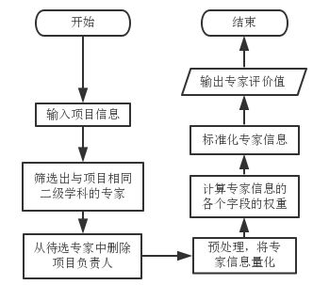
图1 专家遴选算法框架图
如何确定专家信息的各个字段的权重值，是本算法的重要内容。解决该问题主要有主观权重分析法和客观权重分析法两类方法。本文采用的是主观权重分析法中的层次分析法。
3 层次分析法与归一化
3.1 层次分析法基本原理
层次分析法是一种将定性和定量相结合的、系统化的、层次化的分析方法,运用层次分析法解决决策问题一般分为以下四个步骤。
(1)分析问题，将有关各因素按照不同属性自上而下地分解成若干层次。同一层诸因素从属于上一层的因素或对上一层因素有影响，同时又支配下一层的因素或受到下层因素的作用。同一层的因素之间应尽量独立。
(2)构造成对比较矩阵。从层次结构模型的第2层开始，对于从属于(或影响及)上一层每个因素的同一层因素，用成对比较法和1至9比较尺度构造成对比较阵，直到最下层。
(3) 计算权向量并做一致性检验。对于每一个成对比较阵计算最大特征根及对应的特征向量利用一致性指标，随机一致性指标和一致性比率做一致性检验。若通过检验，特征向量(归一化后)即为权向量；否则。重新构造。
(4)计算组合权向量并做一致性检验
2.2 使用排序赋值法构造判断矩阵
传统的判断矩阵是决策人进行手工输入的，当属性的熟练较多，切重要性区别不大时，准确的各个指标的重要性并构造判断矩阵是很困难的。本文采用一种排序赋值法，通过该方法可以降低判断矩阵构造的困难，减少专家对于指标重要性判断的难度，提高构造出的判断矩阵的一致性。具体的方法如下：
(1) 假设有n个指标，个参与判断矩阵构造的决策人。让决策人分别按照自己的判断，对指标的重要性进行排序，序号从1开始，越小前代表越重要。同时给出最重要的指标和最不重要指标的重要性比率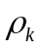，的度量按照1-9的比较尺度取值，表示第k个决策人给出的最重要指标和最不重要指标的重要性比率。
(2) 按照指标的排序的序号，对指标进行的赋值。指标的重要性赋值使用(1)计算。
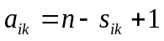(1)
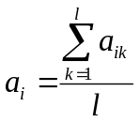(2)
式中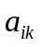表示第k个决策人对第i个指标的重要性赋值，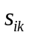表示第k个决策人对第j个指标的重要性排序序号，n表示指标的数量，表示决策人，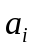代表第i个指标的平均重要性赋值。
- 计算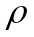的平均值
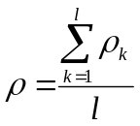(3)
(4) 根据公式(4)计算第i个指标和第j个指标的重要性比率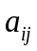
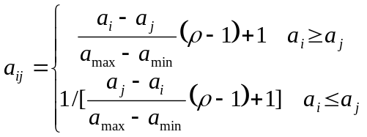 (4)
2.3 使用优化归一法对评价值进行标准化
通常各个评价指标的量纲是不一样的，例如年龄的50和论文数量的50的含义并不一样。当评价具有多个属性指标的对象时，为了消除各个指标之间的量纲差异。通过合适的变换将不同量纲的指标转化为无量纲的标准化指标的过程，称为指标的标准化。
为了克服传统的指标值标准化的不足，本算法使用的标准化步骤如下：
(1) 将所有指标都转化为正向指标。对于正向指标不执行此步骤，对于逆向指标使用公式(1)转变为正向指标。
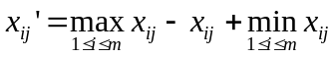(5)
这样就解决了归一化法不能区分正向指标和逆向指标的缺点了。
- 将所有指标都转化为非负值。如果该指标不包含负值，可跳过此步骤。否则使用公式(2)将所有指标值都转化为非负值。
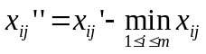 (6)
通过这样处理之后，就可以使用归一化法处理含有负值的指标了。
(3) 利用常规的归一化算法对处理过的决策矩阵进行标准化处理。
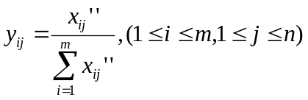(7)
- 当评价对象很多时，会造成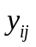接近于0，这样对最终的综合评价过程也是十分不利的。此时可以利用公式(7)将乘以m作为指标值。
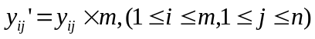(8)
4 基于层次分析法的专家遴选算法
4.1 专家选择问题的层次结构模型
4.1.1 专家评价指标体系的建立
表2是专家数据的实际存储形式，但是在使用层次分析法解决专家选择问题时只能处理数值类型的值，职称等字段是无法处理的。因此对表2所保存的基本信息进行转换，得到表3，专家选择算法的操作是基于表3所表示的专家量化信息表的。
表3 专家量化信息表
年龄 | 职称 | 学历 | H指数 | 科研项目情况 | 获奖情况 | 专利情况
科研道德累计数 | 科研态度 | 工作作风 | 参与率 | 离散率 | 命中率 | 成功率
表中的各个指标的量化标准如下：
- 年龄：当前时间的年-出生日期。
- 职称：初级职称60，中级职称70，副高职称80，高级职称90。
- 学历：全日制90，自考70，函授60。
- H指数：统计专家发表的论文数以及论文被引用的次数，将论文按照被引用的次数排序，当论文的排序数与论文被引用次数相同时，使用该论文的引用数作为h指数。
- 科研项目情况：每个国际级科研项目5分，每个国家级科研项目3分，每个省部级科研项目2分，然后求和。
- 获奖情况：每个国际级奖励5分，每个国家级奖励3分，每个省部级奖励2分，然后求和。
- 专利情况：每个发明专利5分，每个实用新型3分，每个外观设计2分，然后求和。
- 道德累计数：该专家在历年的评审工作中弄虚作假次数。
- 科研态度：优、良、中、可、差五个等级，分别对应20、40、60、80、100五个分值。
- 工作作风：优、良、中、可、差五个等级，分别对应20、40、60、80、100五个分值。
- 参与率：参与评审项目数/所在单位总评审数
- 离散率：离散率
- 命中率：该专家评审结果与最终结果一直的数量/参与评审的项目数
- 成功率：该专家赞成的结果最后获得成功的数量/参与评审的项目数
4.1.2 层次结构模型的建立
算法是基于层次分析法的，因此需要建立层次结构模型。根据层次分析法的一般原理，建立图2所示层次结构模型。
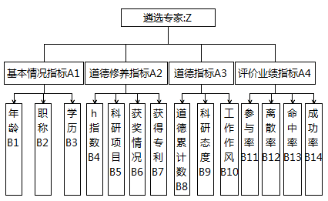
图2 专家遴选的层次结构模型

4.2 判断矩阵的构造
通过该方法可以降低判断矩阵构造的困难，减少专家对于指标重要性判断的难度，提高构造出的判断矩阵的一致性。具体的方法如下：
(1) 假设有n个指标，个参与判断矩阵构造的决策人。让决策人分别按照自己的判断，对指标的重要性进行排序，序号从1开始，越小前代表越重要。同时给出最重要的指标和最不重要指标的重要性比率，的度量按照1-9的比较尺度取值，表示第k个决策人给出的最重要指标和最不重要指标的重要性比率。
(2) 按照指标的排序的序号，对指标进行的赋值。指标的重要性赋值使用(5)计算。
(9)
(10)
式中表示第k个决策人对第i个指标的重要性赋值，表示第k个决策人对第j个指标的重要性排序序号，n表示指标的数量，表示决策人，代表第i个指标的平均重要性赋值。
(3) 计算的平均值
(11)
(4) 根据公式(12)计算第i个指标和第j个指标的重要性比率
(12)
4.3 指标体系的标准化
通常各个评价指标的量纲是不一样的，例如年龄的50和论文数量的50的含义并不一样。当评价具有多个属性指标的对象时，为了消除各个指标之间的量纲差异。通过合适的变换将不同量纲的指标转化为无量纲的标准化指标的过程，称为指标的标准化。
为了克服传统的指标值标准化的不足，本算法使用的标准化步骤如下：
(1) 将所有指标都转化为正向指标。对于正向指标不执行此步骤，对于逆向指标使用公式(1)转变为正向指标。
(13)
这样就解决了归一化法不能区分正向指标和逆向指标的缺点了。
- 将所有指标都转化为非负值。如果该指标不包含负值，可跳过此步骤。否则使用公式(10)将所有指标值都转化为非负值。
(14)
通过这样处理之后，就可以使用归一化法处理含有负值的指标了。
(3) 利用常规的归一化算法对处理过的决策矩阵进行标准化处理。
(15)
- 当评价对象很多的时候，会造成接近于0，这样对最终的综合评价过程也是十分不利的。此时可以利用公式(15)将乘以m作为指标值。
(16)
5 算法描述
本节将要介绍专家选择算法的具体算法，算法的伪代码如下所示。首先筛选出候选专家组（行2~3），然后将专家信息转换成可计算的专家量化信息表（行4），从层次结构模型中获得权重向量（行5），然后使用优化归一法将专家量化信息表标准化（行6）。之后使用权重向量对表转化的专家信息表进行综合评价得到专家的总评价值（行7），最后对专家按照总评价值排序，并输出前个（行8~9）。

算法1 ExpertChoose
输入：(1)项目信息p(2)需要选择的专家数(3)专家库D(4)层次结构模型M
输出：评审该项目的个专家
- Begin
- D₁={e|eD且e的二级学科等于p的二级学科};
- C={e|eD₁且e不等于p的主持人};
- I=TransferInofToNumeric(C);
- W=GetWightVectorViaAHP(m);
- I_{normal}=ImprovedStanlize(I);
- R=OveralEvaluation(I_{normal},W);
- SortByTotalRank(R);
- 输出前个专家
- End

6 实验

7 结论

